Załącznik nr 10-I
IZP.271.1.2026
Szczegółowy opis przedmiotu zamówienia

Nazwa zadania: Poprawa dostępności do edukacji włączającej poprzez doposażenie infrastruktury w Szkole Podstawowej w Padwi Narodowej
Część I
Nazwa zadania: Poprawa dostępności do edukacji włączającej poprzez doposażenie infrastruktury w Szkole Podstawowej w Padwi Narodowej – dostawa mebli

Lp. | Asortyment | j.m. | Ilość | Opis | Kod CPV | Przykładowe zdjęcie
1. | Stół trójkątny, rozm. 6 | szt. | 25 | Stół trójkątny:  -stół mobilny, min. 1 kółko z hamulcem  - stelaż metalowy  - nogi okrągłe  - stelaż zespolony z nogami  - blat z płyty laminowanej o gr. 18-22 mm, lub ze sklejki,  pokryte laminatem HPL  - rogi zaokrąglone  - wym. blatu: 90 x 90 x 127,3 cm ± 10 cm  - kolor: blat biały/jasnoszary, nogi i konstrukcja szary/stalowy/srebrny  - rozmiar 6 (wys. 76, odpowiedni dla wzrostu 159-188) | 39100000-3 Meble  39160000-1 Meble szkolne | 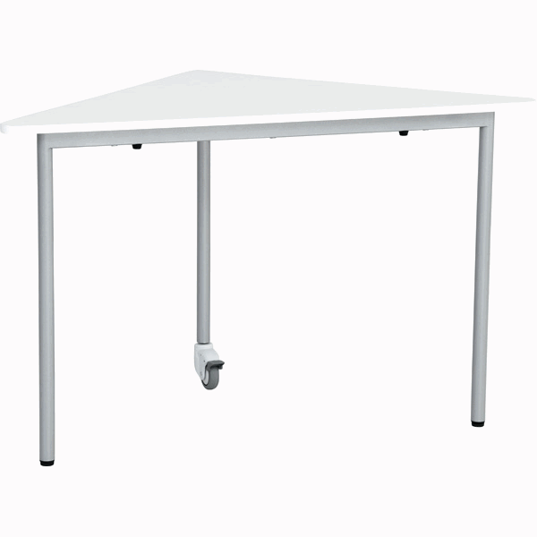
2 | Krzesło,  rozm. 6 | szt. | 25 | Krzesła wykonane z tworzywa sztucznego, w kolorze szarym, w rozmiarze 6. Stelaż w kolorze srebrnym wykonany z rury okrągłej o śr. 18 -22 mm | 39100000-3 Meble  39160000-1 Meble szkolne | 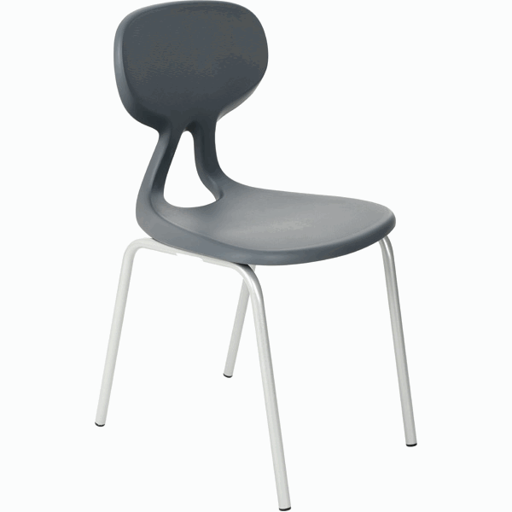
3 | Zestaw mebli | kpl. | 1 | Meble wykonane z białej płyty laminowanej ( dopuszcza się korpus kolor klon, fronty białe/jasnoszare) o gr. min 18-22 mm.,  Wymiary zestawu: 320-340 x 40-50 x 210-230 cm,  wys.: 220-230 cm  Zestaw musi się składać z:  regał z nadstawką- 4 szt. min szafki dolne z drzwiami, w części górnej dopuszcza się półki i szafki | 39100000-3 Meble  39160000-1 Meble szkolne | 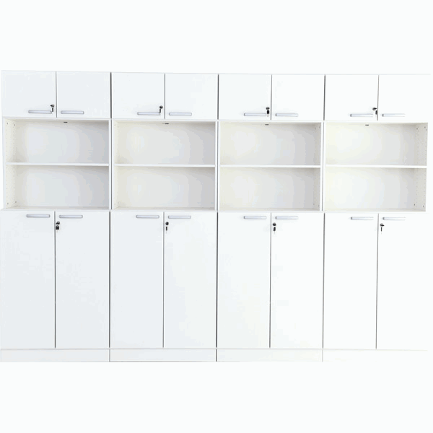
4 | Mobilna szafka laboratoryjna | szt. | 1 | Szafka na kółkach. wykonana z białej/jasnoszarej płyty laminowanej, 4 kółka z hamulcem i aluminiowe uchwyty po krótszych stronach, umożliwiające wygodne przemieszczanie szafki.  wym. całkowite: 150-180 x 50-60 x 75-95 cm | 39100000-3 Meble  39160000-1 Meble szkolne | 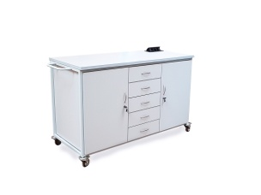
5 | Szafka na drukarkę 3D mobilna | szt. | 1 | Mobilny regał wykonany z klonowej lub białej płyty laminowanej, wyposażony w kółka z hamulcami, pojemniki z wytrzymałego tworzywa sztucznego, min. 2 wielkości pojemników, dopuszcza się różne kolory pojemników | 39100000-3 Meble  39160000-1 Meble szkolne | 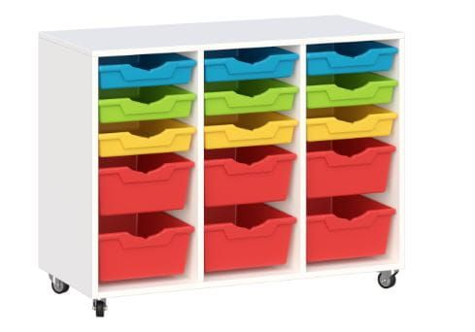
6 | Stół prostokątny 140x70, zaokrąglony | szt. | 1 | Stół do prowadzenia zajęć z dziećmi  Rogi stołu zaokrąglone wym. min. 140x70, nogi i rama srebrne, rozm. 6 | 39100000-3 Meble  39160000-1 Meble szkolne | 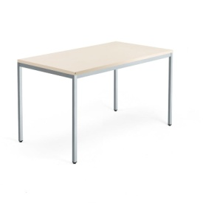
7 | Krzesło  rozm. 6 | szt. | 6 | Krzesła wykonane z tworzywa sztucznego, w kolorze zielonym/granatowym, w rozmiarze 6. Stelaż w kolorze srebrnym wykonany z rury okrągłej | 39100000-3 Meble  39160000-1 Meble szkolne | 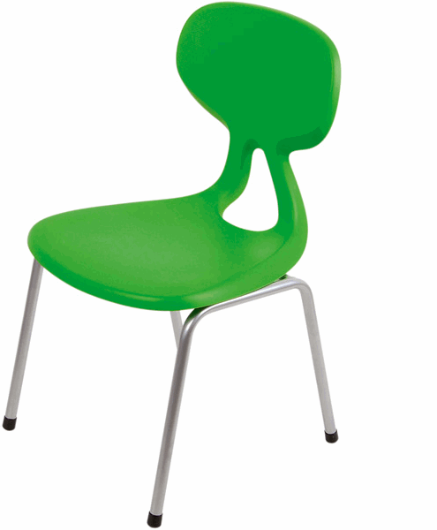  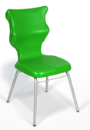
8 | Zestaw mebli | zestaw | 1 | Meble wykonane z płyty laminowanej o gr. 18-22 mm,  fronty o gr. 18-22 mm pokryte trwałą okleiną, termoplastyczną, wym. min. 285 dł ( zamawiający dopuszcza zestawienie 2, 3 lub większej ilości domków, tak aby uzyskać min. dł. zestawu) x 45-60 x 160-190 cm.  W wyposażeniu zawiera się min.:  szafkę-domek, szafkę- domek z półkami, materac-siedzisko, poduszki min. 10 szt. | 39100000-3 Meble  39160000-1 Meble szkolne | 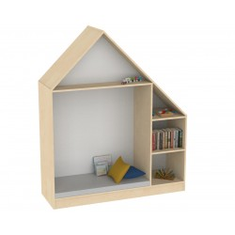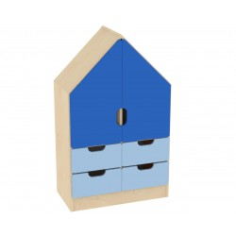
9 | Stół z pojemnikami | szt. | 1 | Zestaw zawiera:  - stół świetlicowy z funkcją przechowywania, 1 szt.  - pojemniki min. 4 szt. | 39100000-3 Meble  39160000-1 Meble szkolne | 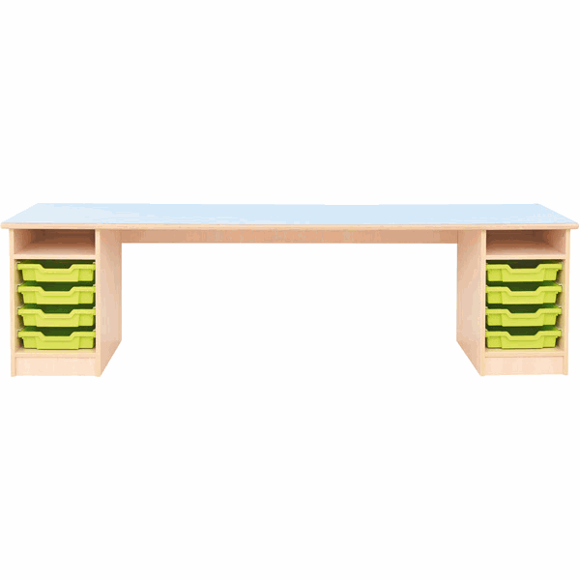
10 | Krzesło obrotowe | szt. | 2 | Siedzisko i oparcie połączone w jedną całość, wykonane z tworzywa sztucznego. Na powierzchni siedziska system antypoślizgowy zabezpieczający przed zsunięciem się. Stelaż krzesła wyposażony w kółka i mechanizm regulacji wysokości. Wys. siedziska od 43 do 56 cm | 39100000-3 Meble  39160000-1 Meble szkolne | 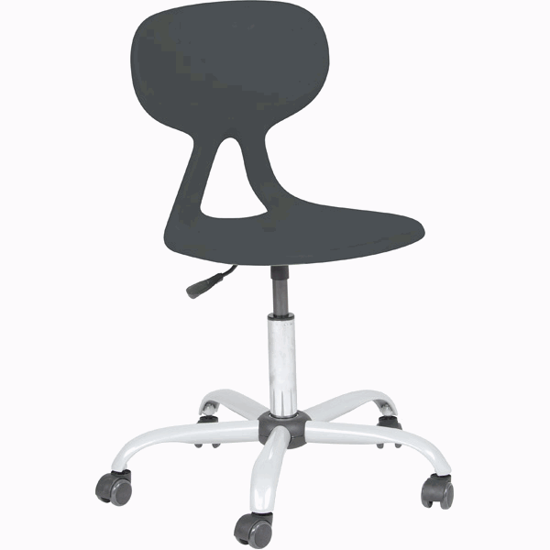  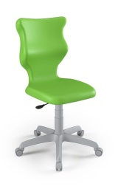
11 | Zestaw mebli | zestaw | 1 | Meble wykonane z płyty laminowanej o gr. 18-22 mm, fronty o gr. 18-22 mm pokryte trwałą okleiną termoplastyczną, wym: dł. zestawu min. 280cm, gł. zestawu 50-60 cm, wys. 170-190 cm.  Zestaw zawiera:  szafkę-domek, szafkę- domek z półkami, materac- siedzisko, poduszki 10 szt. | 39100000-3 Meble  39160000-1 Meble szkolne | 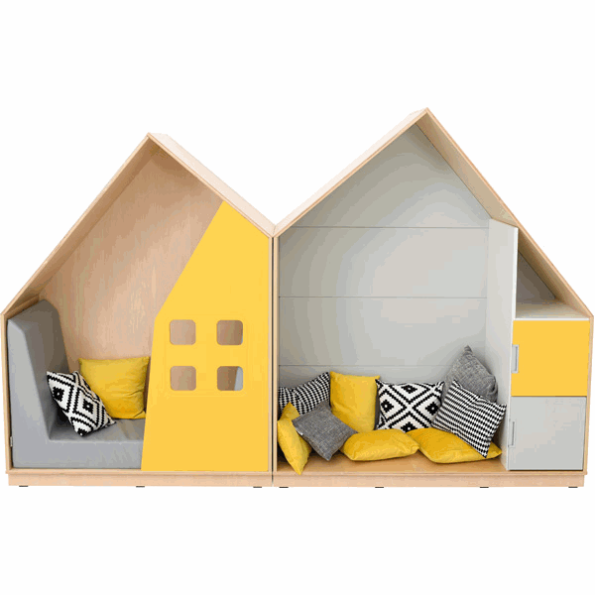
12 | Zestaw kwadratów wyciszających | zestaw | 1 | Zestaw zapewniający odpowiednie warunki do prowadzenia zajęć, wyciszający pomieszczenie. Zestaw musi się składać z min.20 kwadratów wyciszających. Minimalny wymiar pojedynczego kwadratu 50x50 cm | 39100000-3 Meble  39190000-0  Tapety papierowe  i inne okładziny ścienne | 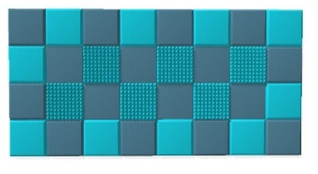
13 | Gruszka mała szara - MED | szt. | 4 | Poduszka wypełniona granulatem, dopasowująca się kształtem do osoby siedzącej. Kolor szary lub inne stonowane barwy. Wymiary śr. 50-60 cm, wys. 70-80 cm | 39100000-3 Meble  39110000-6  Siedziska, krzesła i produkty z nimi związane, i ich części | 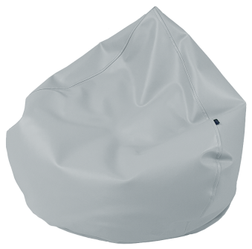
14 | Gruszka duża MED | szt. | 4 | Poduszka wypełniona granulatem, dopasowująca się kształtem do osoby siedzącej. Kolor szary lub inne stonowane barwy. Wymiary śr. 90-135 cm, wys. 90-135 cm | 39100000-3 Meble  39110000-6  Siedziska, krzesła i produkty z nimi związane, i ich części | 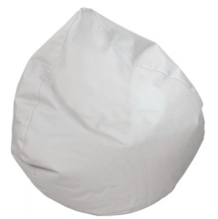
15 | Wyzłoszczacz | szt. | 2 | Poduszka wypełniona granulatem, do wykorzystania przez dzieci w momentach pobudzenia emocjonalnego | 39100000-3 Meble  39110000-6  Siedziska, krzesła i produkty z nimi związane, i ich części | 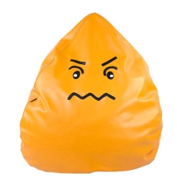

Wymaga się dostarczenia przedmiotu umowy, wraz z wniesieniem do budynku Szkoły, ul. Szkolna 1, 39-340 Padew Narodowa

